**< Tibero 기반 superauth keycloak 14.0.0 전환가이드 >**

1. Hyperauth --> superauth로의 전환은 모든 모듈의 새로운 설치가 필요함
   1. <https://github.com/tmax-cloud/install-superauth> 참조
2. Tmaxcloudck/superauth:b2.0.0.0 이후의 superauth 이미지를 사용할 것
3. <https://github.com/tmax-cloud/install-superauth/blob/master/manifest/tibero-pvc.yaml>
   1. kubectl apply -f tibero-pvc.yaml
4. <https://github.com/tmax-cloud/install-superauth/blob/master/manifest/tibero-standalone.yaml>
   1. Kubectl apply -f tibero-standalone.yaml
5. 기존에 사용하던 superauth의 Tmax Realm설정 Export

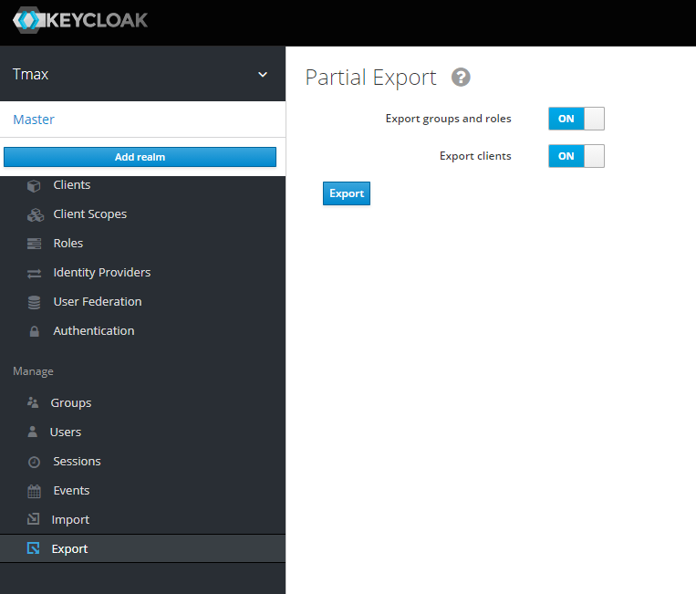

1. superauth 새롭게 설치 ( 새롭게 띄운 tibero를 바라보게 함)
2. Tmax realm Import

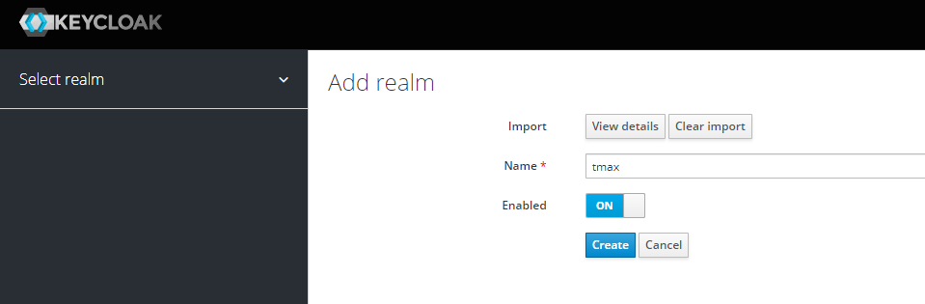

1. 기존의 Tibero DB 에서 테이블 Export Import 기능을 이용해서 테이블의 데이터를 옮긴다.
   1. USER_ENTITY
   2. USER_ATTRIBUTE
   3. USER_ROLE_MAPPING
   4. USER_REQUIRED_ACTION
   5. CREDENTIAL